国際ロータリー第2790地区
地区奉仕プロジェクト委員会
クラブ奉仕プロジェクト委員長会議報告書

地区奉仕プロジェクト委員会
統括委員長 冨 一 美
ホテルポートプラザちば 於

宇佐見 透ガバナー年度も折り返し点を過ぎた2015年１月23日（金）、地区奉仕プロジェクト委員会主催でクラブ奉仕プロジェクト委員長会議を開催致しました。

当日は、地区内各クラブの奉仕プロジェクト委員長、社会奉仕委員長、国際奉仕委員長並びに社会奉仕担当、国際奉仕担当、宇佐見 透ガバナー、地区幹事長、次期地区幹事長、次年度ガバナー補佐の皆様、ＰＤＧ山田修平R財団委員長をはじめとするR財団委員会の補助金・プロジェクト開発・補助金奨学金・平和フェロー小委員長の皆様、次年度内定している一部の地区委員にもご出席頂き、登録者総数１６４名で行いました。

この会議の主たる目的は、地区補助金申請を直前にして、社会・国際両委員会の実施したアンケート調査により、疑問の多かった問題点を出来るだけ解消することに特化した奉仕プロジェクト委員長会議として開催致しました。

社会・国際両委員会の実施したアンケート調査を基に、 冨 一美 奉仕プロジェクト委員長、足立俊夫社会奉仕委員長、嘉規 洋 国際奉仕委員長の委員会報告の後、それらの報告をベースにテーブルディスカッションを実施しました。

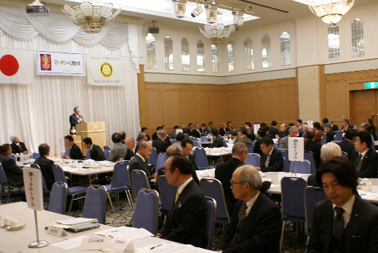
テーブルディスカッションの席では、テーブルリーダーの進行により、皆様各々活発に奉仕活動の報告をされ、その報告を基に意見交換やノウハウの交換もされたようです。

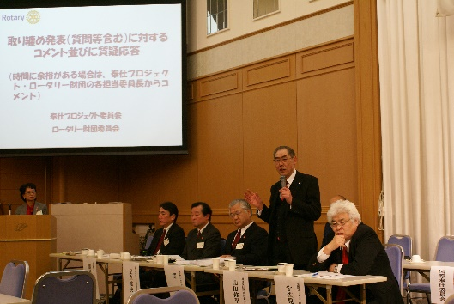
その後、各テーブルの代表の皆様にご質問も含めてディスカッションの内容をご発表いただき、社会・国際両担当委員長からご発表に対するコメント並びにご質問に対する回答をさせていただきました。
加えて、山田修平Ｒ財団委員長から新しく地区補助金として使用できるようになった青少年プログラムに対する詳細な説明を頂戴しました。

ご出席の皆様には、テーブルディスカッションを含めて、真剣に取り組んでいただき、大変実りある会議に成り感謝いたします。

次ページ以後にクラブ奉仕プロジェクト委員長会議の内容と写真を掲載します。
１）
クラブ奉仕プロジェクト委員長会議のプログラムと写真 No．１
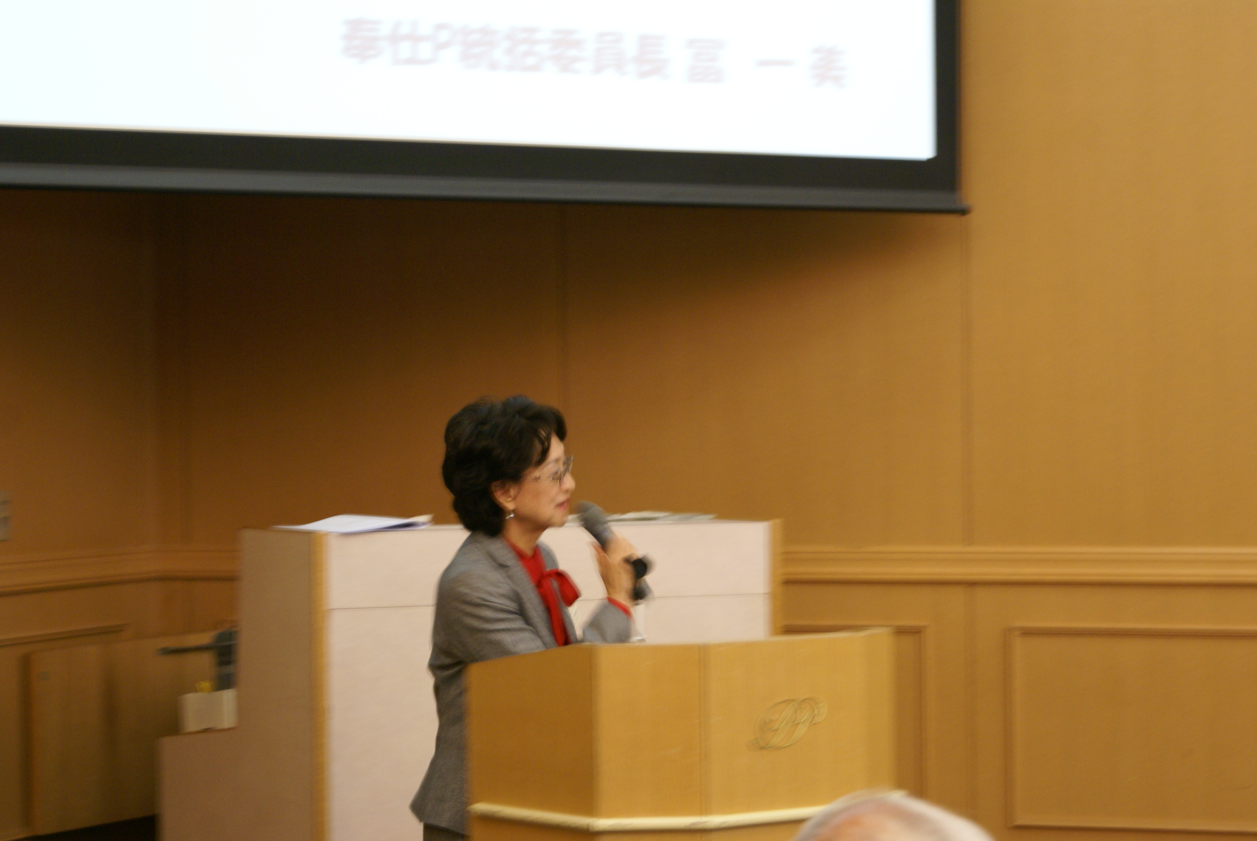 | 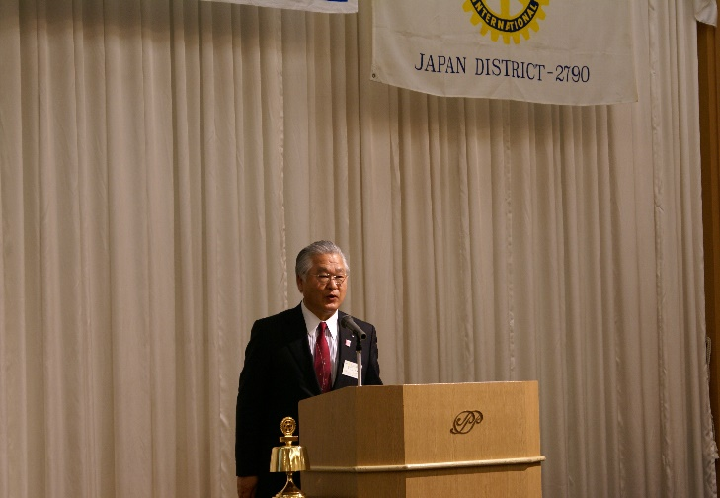
司会進行  社会奉仕委員会委員  松 本 ユ ミ | - 開 会・点 鐘  奉仕プロジェクト統括委員長  冨 一 美
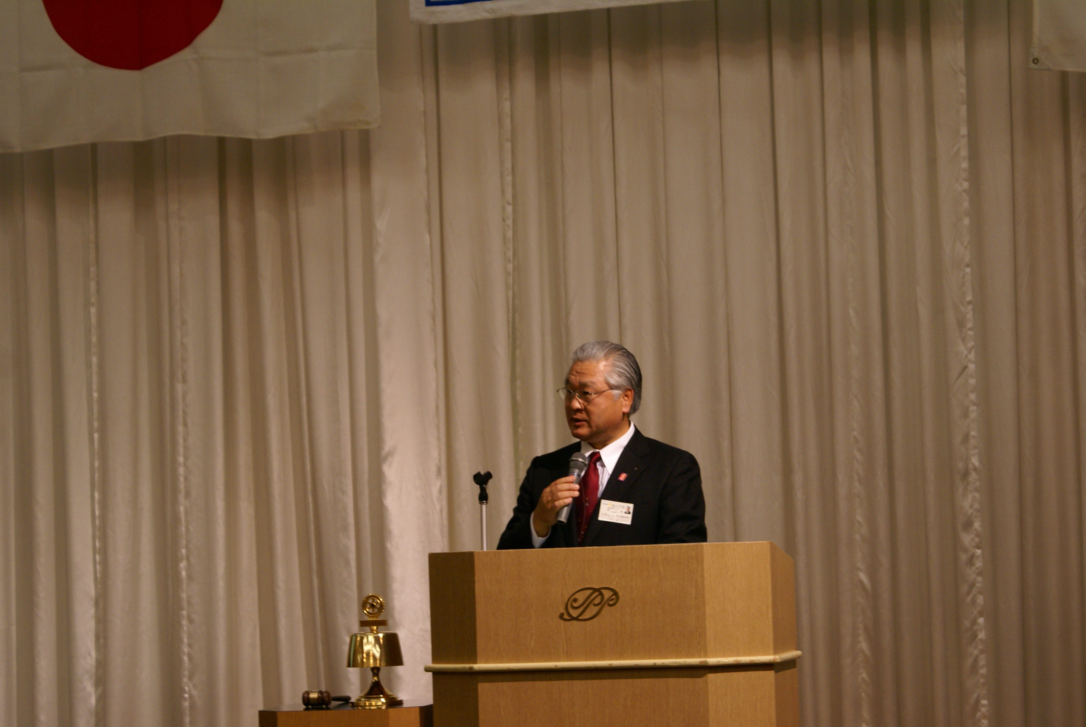 | 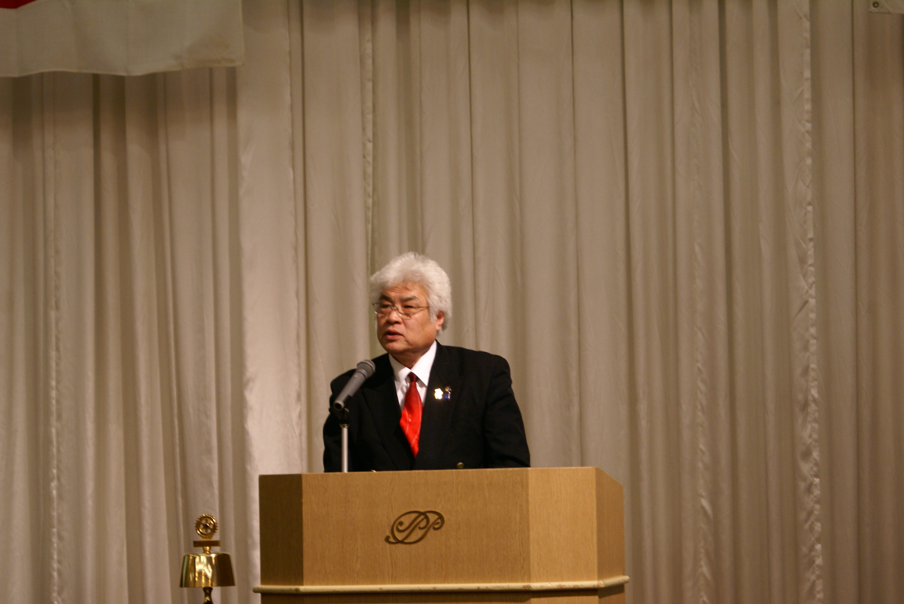
- 会議開催にあたり主催委員長挨拶  奉仕プロジェクト統括委員長  冨 一 美 | - ガバナー挨拶  国際ロータリー第2790地区ガバナー  宇 佐 見 透 様
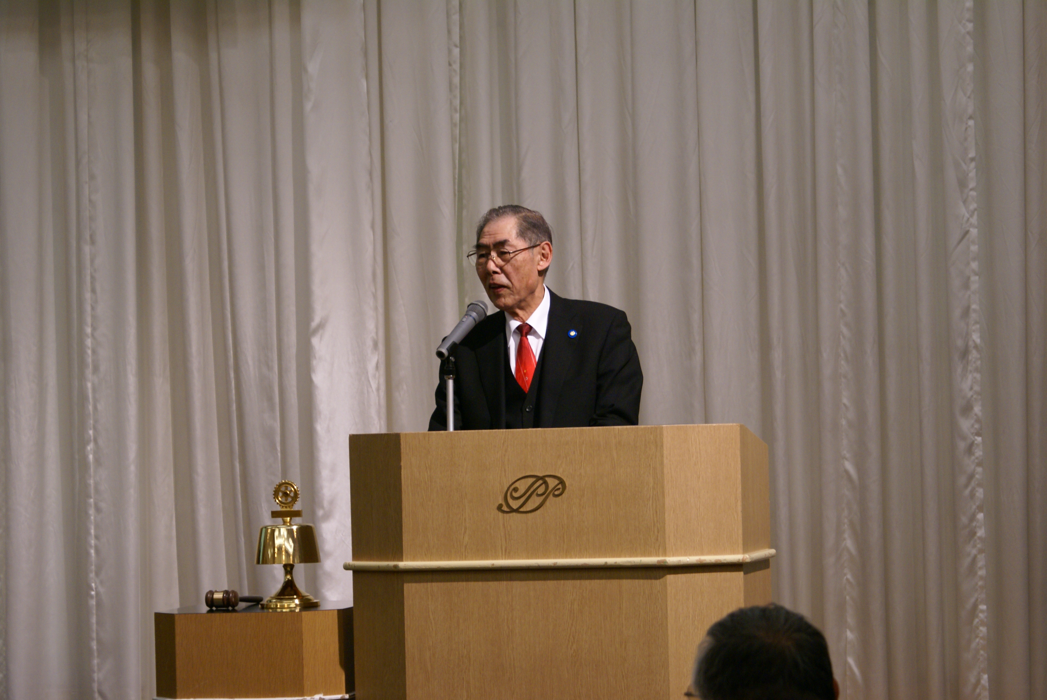 | 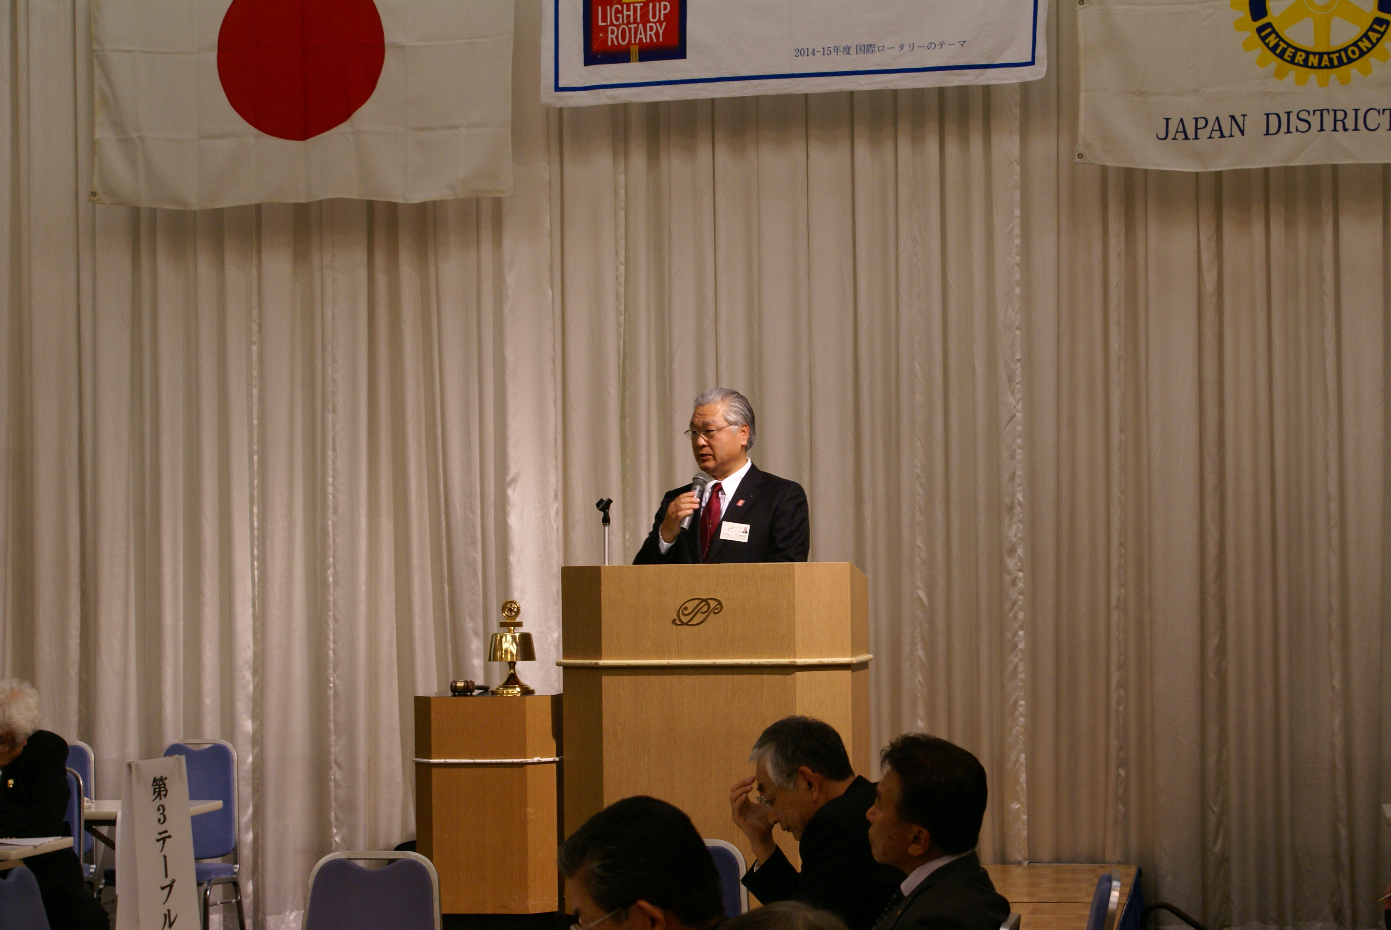
- Ｒ財団委員長あいさつ  ＰＤＧ・Ｒ財団委員長  山 田 修 平 様 | - 奉仕プロジェクト委員会報告  奉仕プロジェクト統括委員長  冨 一 美

（２）
クラブ奉仕プロジェクト委員長会議のプログラムと写真 No．２

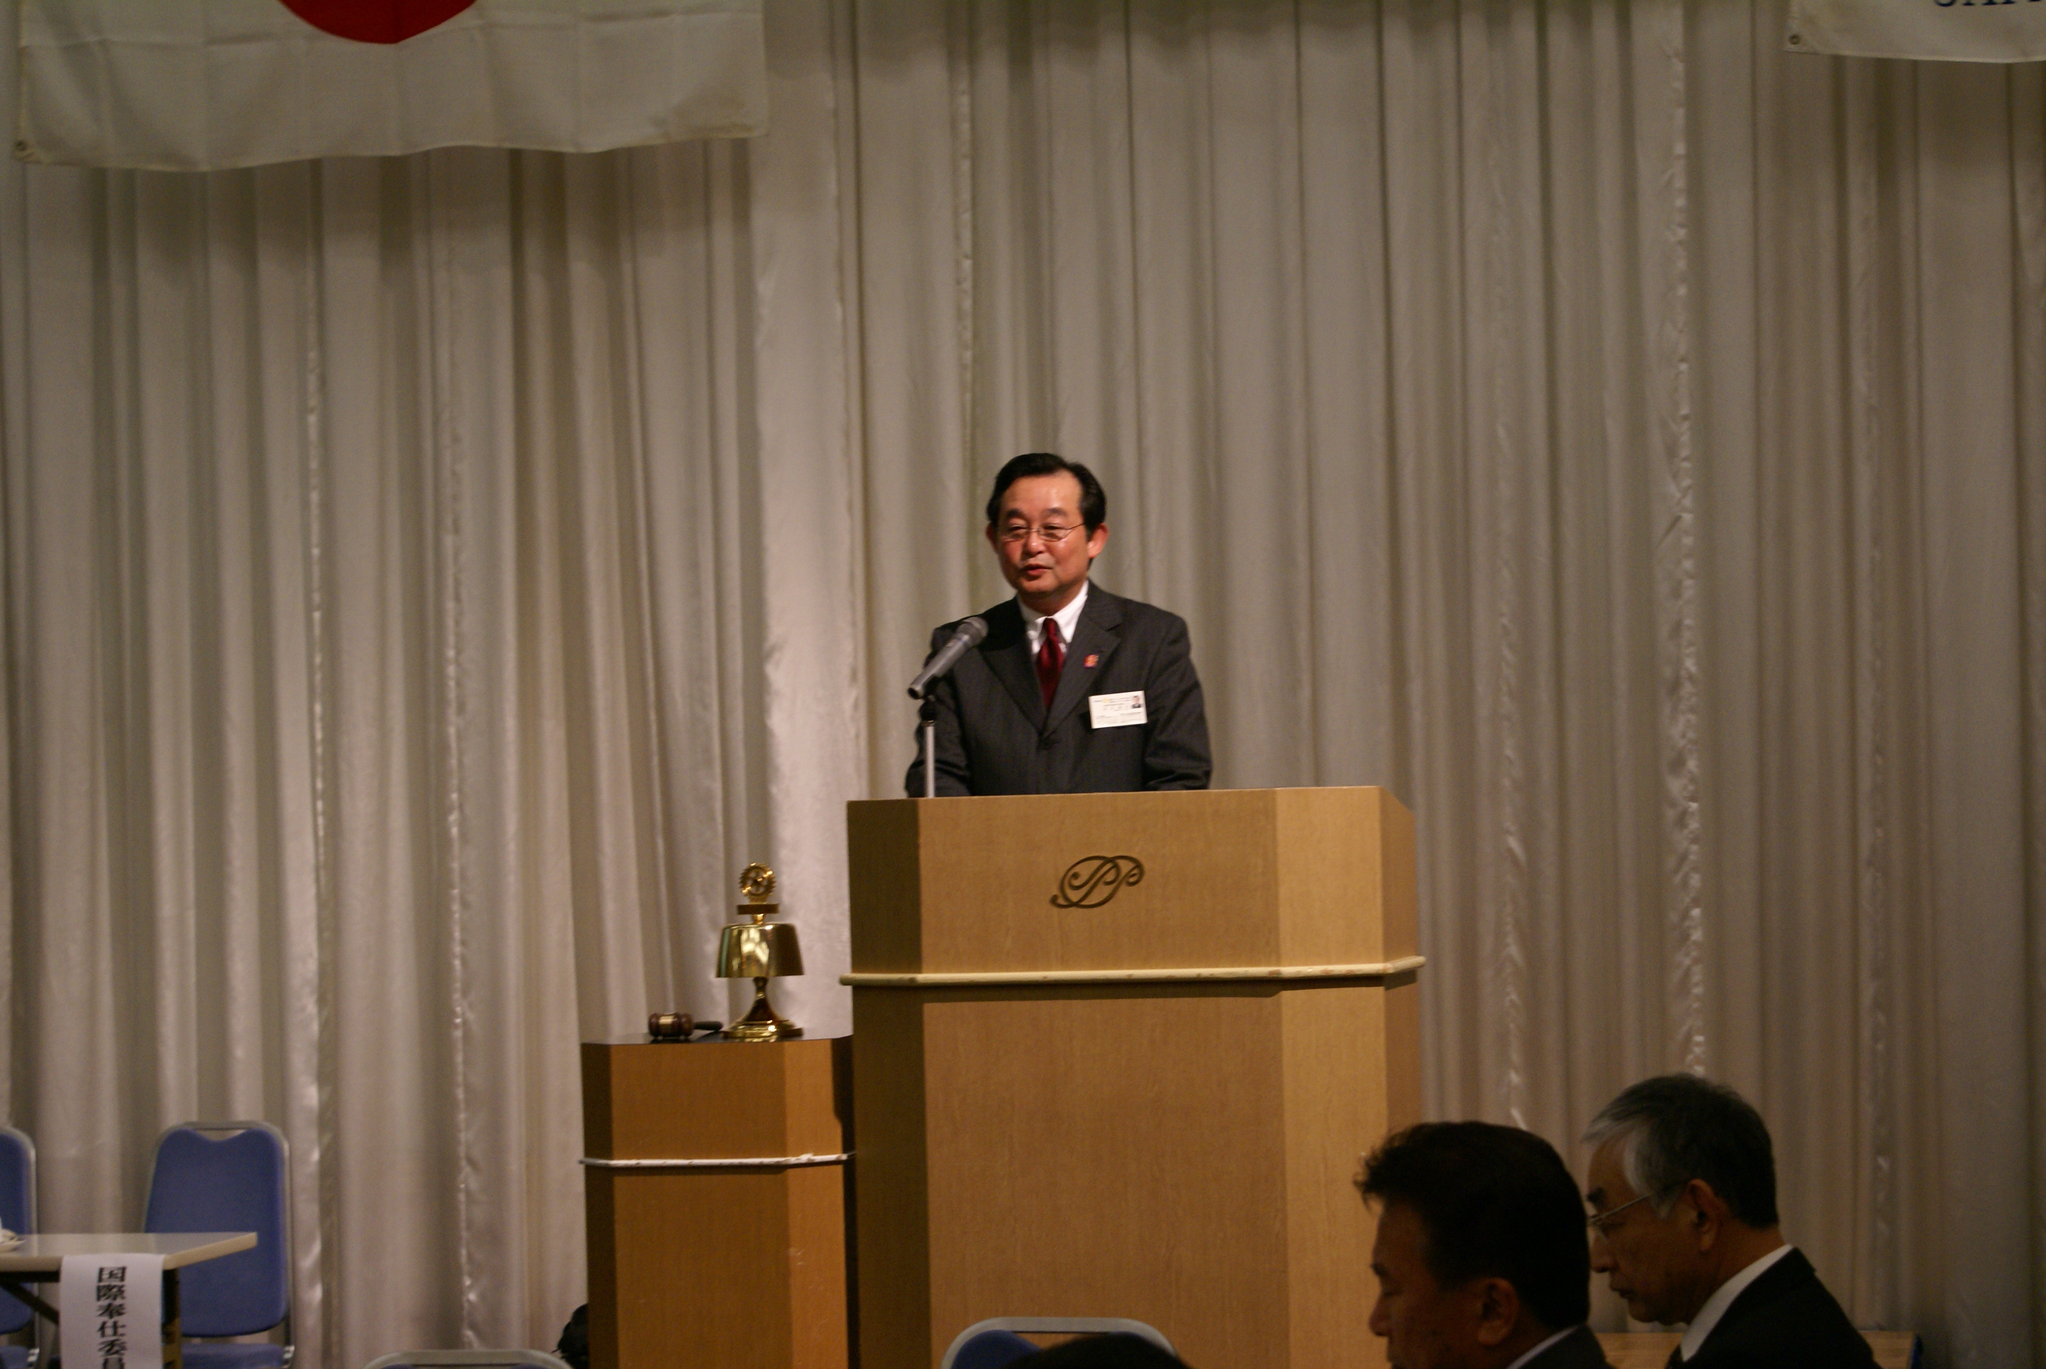 | 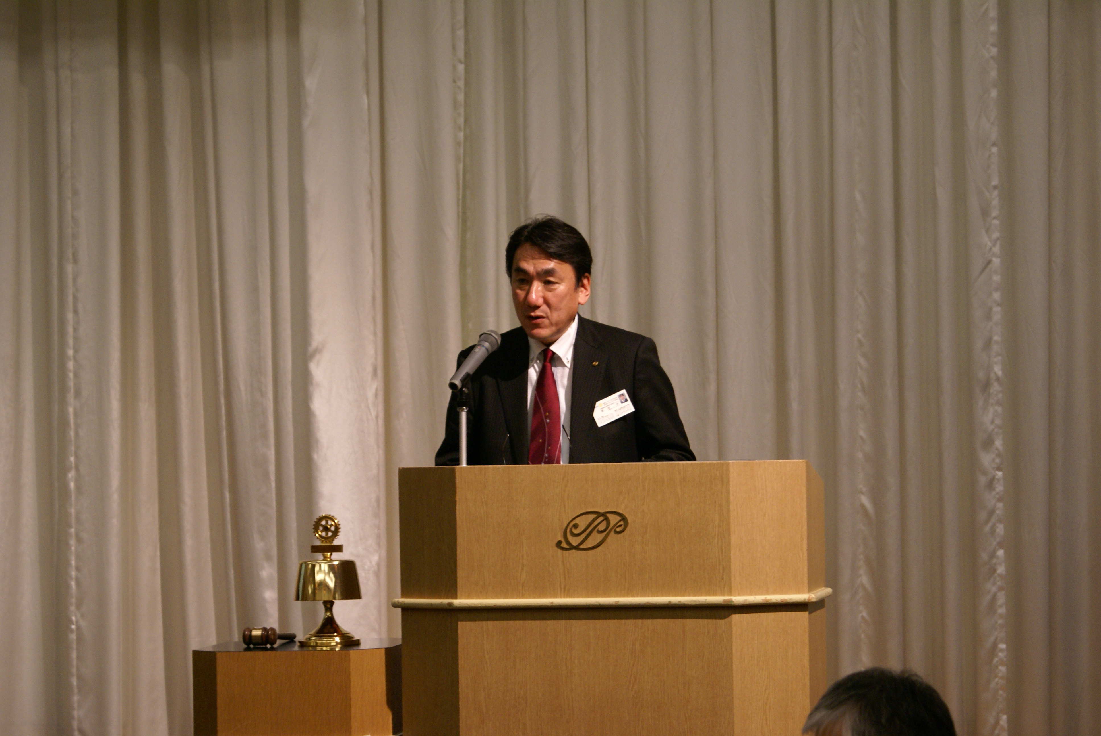
- 社会奉仕委員会報告  社会奉仕委員長  足 立 俊 夫 | - 国際奉仕委員会報告  国際奉仕委員長  嘉 規 洋
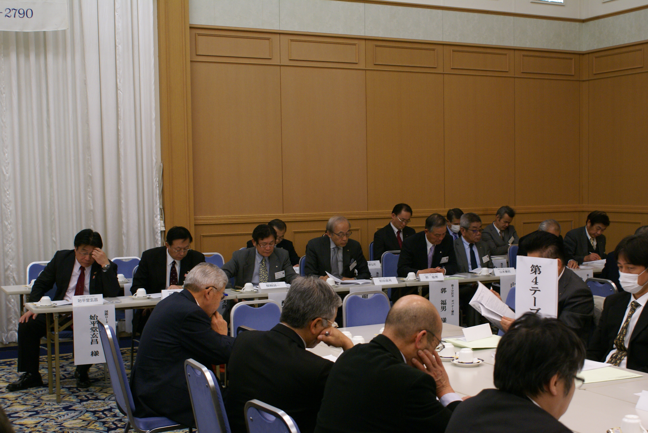 | 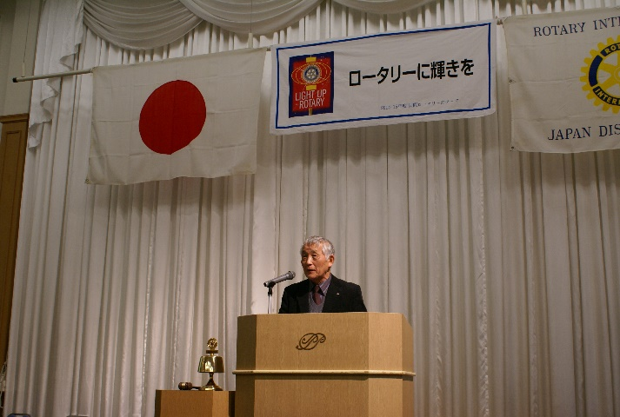
- 社会奉仕・国際奉仕 委員会別テーブルディスカッション  全 体 １０テーブル | - 各テーブル別 取りまとめ発表（質問等含む）  各テーブル発表者 １０人
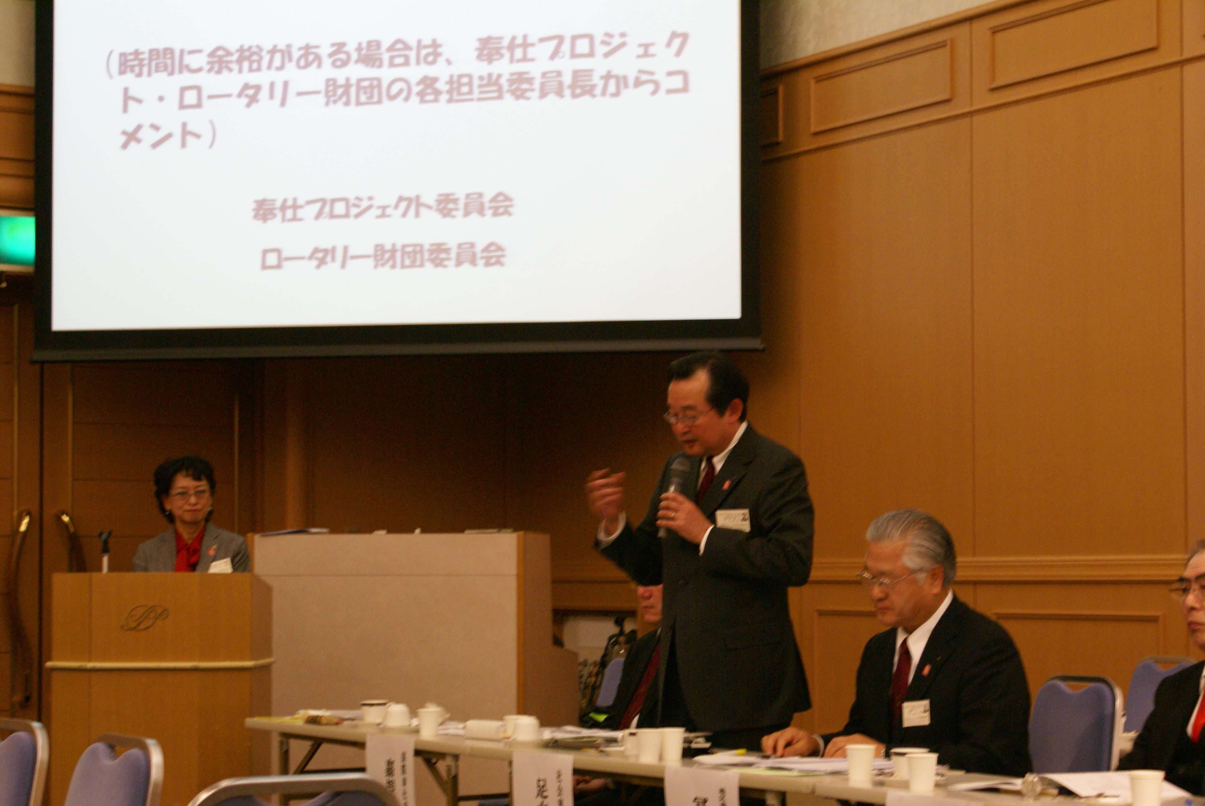 |  | 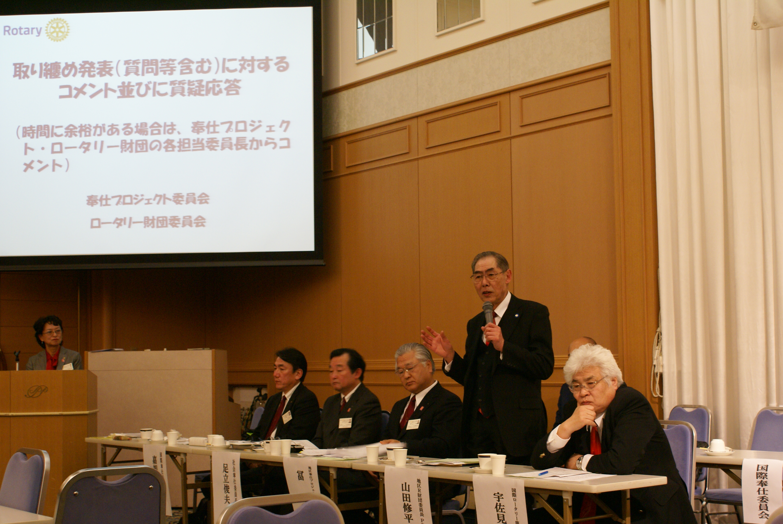
- 取りまとめ発表（質問等含む）に対するコメント並びに質疑応答  地区奉仕プロジェクト委員会 |  | - 取りまとめ発表（質問等含む）に対するコメント並びに質疑応答  地区Ｒ財団委員会

（３）
クラブ奉仕プロジェクト委員長会議のプログラムと写真 No．３

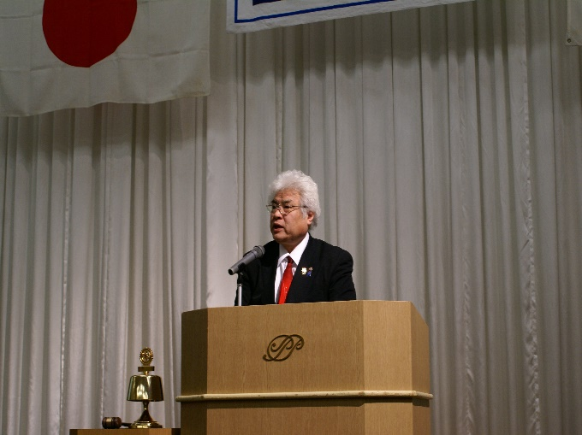
- 総 評  国際ロータリー第2790地区ガバナー  宇 佐 見 透 様 | - 閉会・点鐘  奉仕プロジェクト統括委員長  冨 一 美

あとがき
未来の夢計画がスタートして１年半が過ぎました。

地区奉仕プロジェクト委員会では、この度のクラブ奉仕プロジェクト委員長会議において、全員に参加していただき、より一層クラブの皆様に理解を深めていただく為に、テーブルディスカッションを採用いたしましたが、それが非常に効果的であったように思います。

各クラブの皆さんが、奉仕プロジェクトの資金源として新しい補助金システムに慣れるまで、今少し掛かると思いますが、粘り強くご支援をさせていただきます。

当日の資料（社会・国際奉仕アンケート調査結果他）やホームページ上の「地区内クラブ活動状況」は貴重な情報源ですので、是非ご活用されますようお願い致します。

尚、ご質問等につきましては常時お受けいたしておりますので、お気軽にご相談下さい。

本年度も折り返し地点を過ぎましたが、皆様のクラブが活性化しますようご祈念申し上げて、あとがきとします。

ありがとうございました。

（４）

